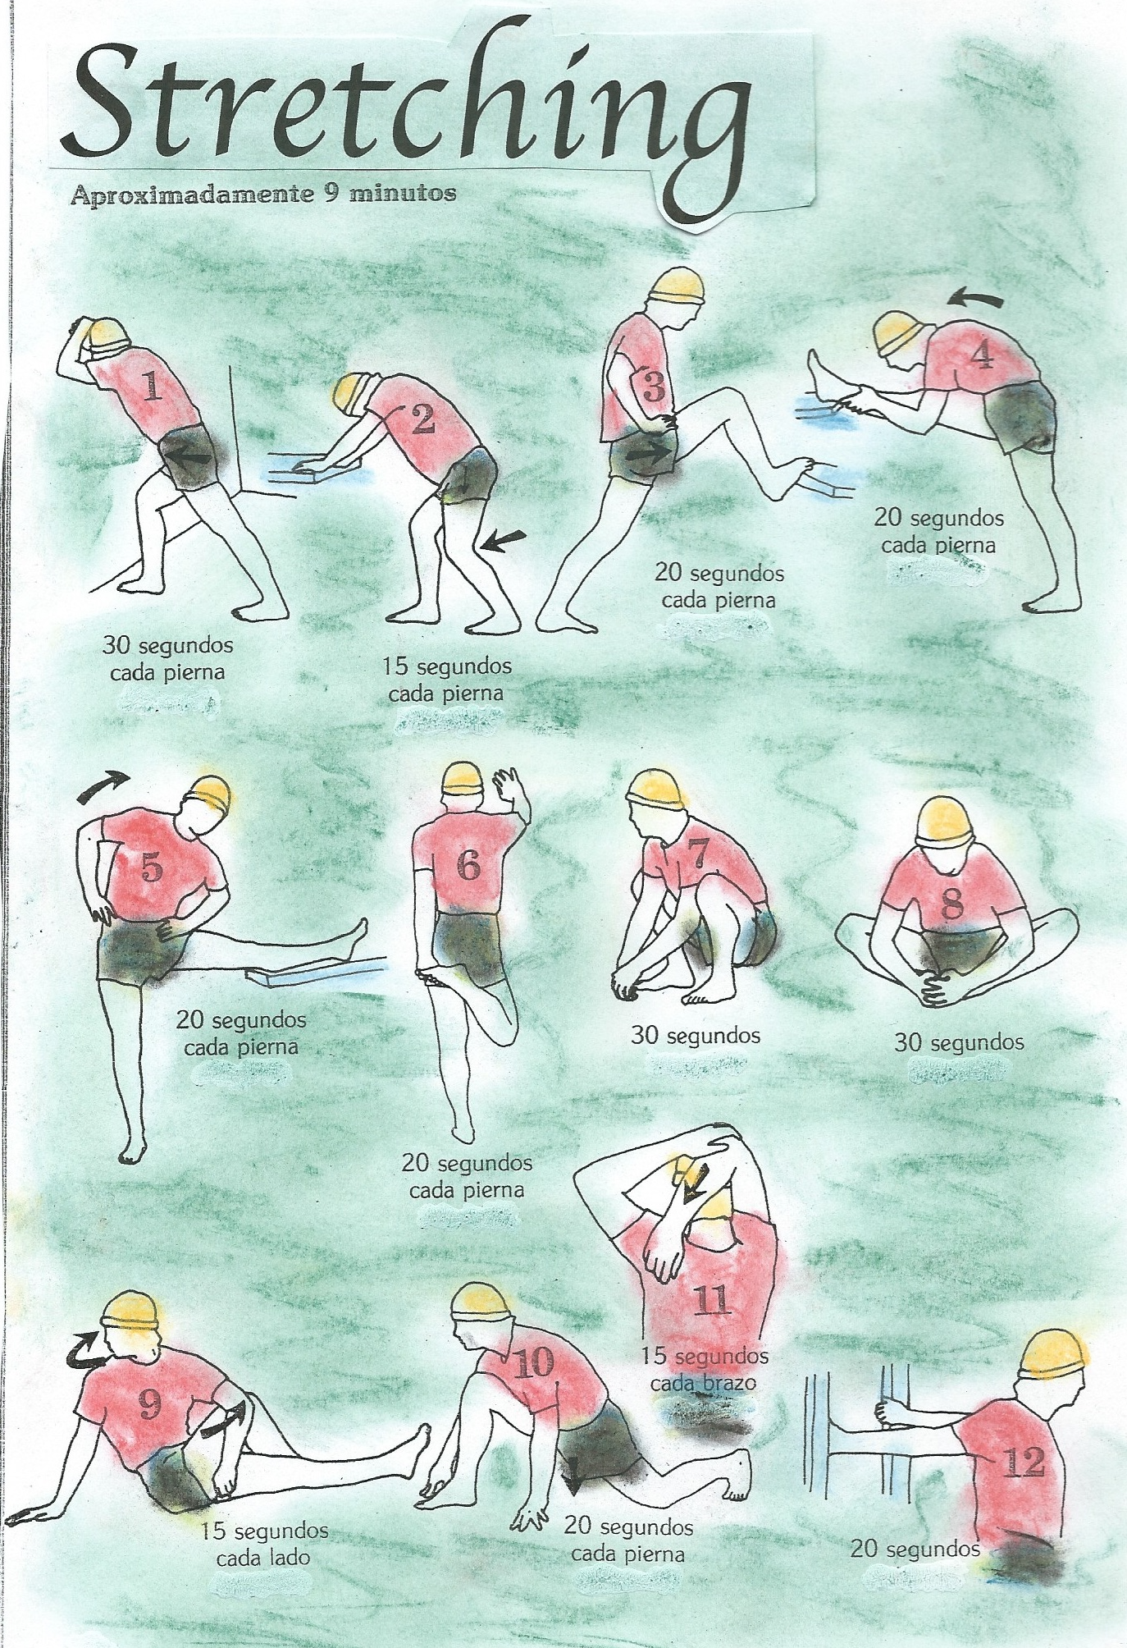
EDUCACIÓN FÍSICA 3º curso
“Quédate en casa” 1ª Junio
CARMEN CHACÓN Bravo Murillo

EDUCACIÓN FÍSICA TERCERO CURSO
1ª SEMANA JUNIO
LUNES.
Estiramientos: Preparamos el cuerpo para la sesión de Agilidad siguiente con esta rutina de 12 posturas y las mantenemos los segundos que indican en el dibujo y que las contaremos mentalmente como el truco que hemos utilizado las semanas anteriores ( 101, 102, … 120). Nos ocupara 9 minutos aproximadamente.
YOGA: Saludo al Sol 7’ 38 minutos
https://widemat.com/saludo-al-sol-paso-a-paso-beneficios/
AGILIDAD: 17’05 MINUTOS
https://www.youtube.com/watch?v=gmc6QIanvD0

MIÉRCOLES:
Estiramientos: Volvemos con esta tabla básica de 12 posturas que estamos aprendiendo para adoptarla como rutina básica y nos sirve para un calentamiento antes de cualquier sesión de flexibilidad.
Contamos los segundos narrándolos mentalmente ( ciento uno, ciento dos, ..) 14 minutos.
YOGA: Saludos ala luna 6’12 minutos
https://widemat.com/saludo-a-la-luna-paso-a-paso-beneficios/
AGILIDAD: 24’25 minutos
https://www.youtube.com/watch?v=gmc6QIanvD0

JUEVES:
YOGA: Todas las posturas- Asanas de Yoga
https://widemat.com/posturas-yoga-asanas/

VIERNES: Vídeos: Los huesos:
https://www.youtube.com/watch?v=qBNb8FwOlzQ

Los músculos:
https://www.youtube.com/watch?v=gmc6QIanvD0

Coreografías: 20’40 minutos
https://www.youtube.com/watch?v=gmc6QIanvD0

EVALUACIÓN: realizamos las actividades y las enviamos al e-mail de la profesora y también la de las semanas anteriores si todavía no lo hemos hecho. Fecha tope para TODOS los trabajos 5 JUNIO. EVALUACIÓN última.
Respuesta en este e-mail

carmen.chacónmelgarejo@educa.madrid.org

NOMBRE______________________________________________________________CURSO_____________
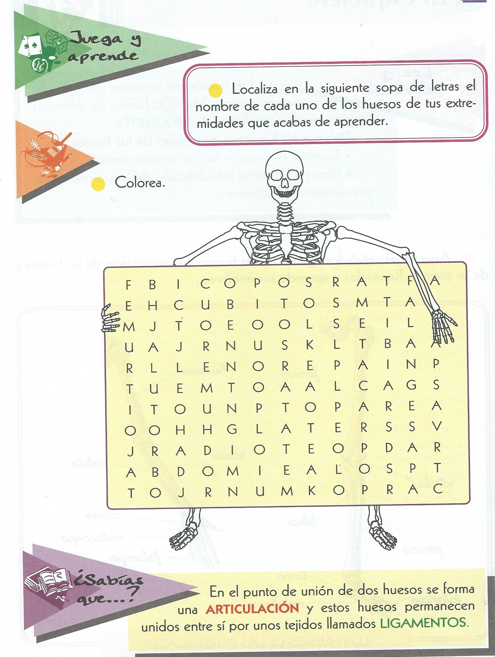

carmen.chaconmelgarejo@educa.madrid.org

NOMBRE__________________________________________________________CURSO__________
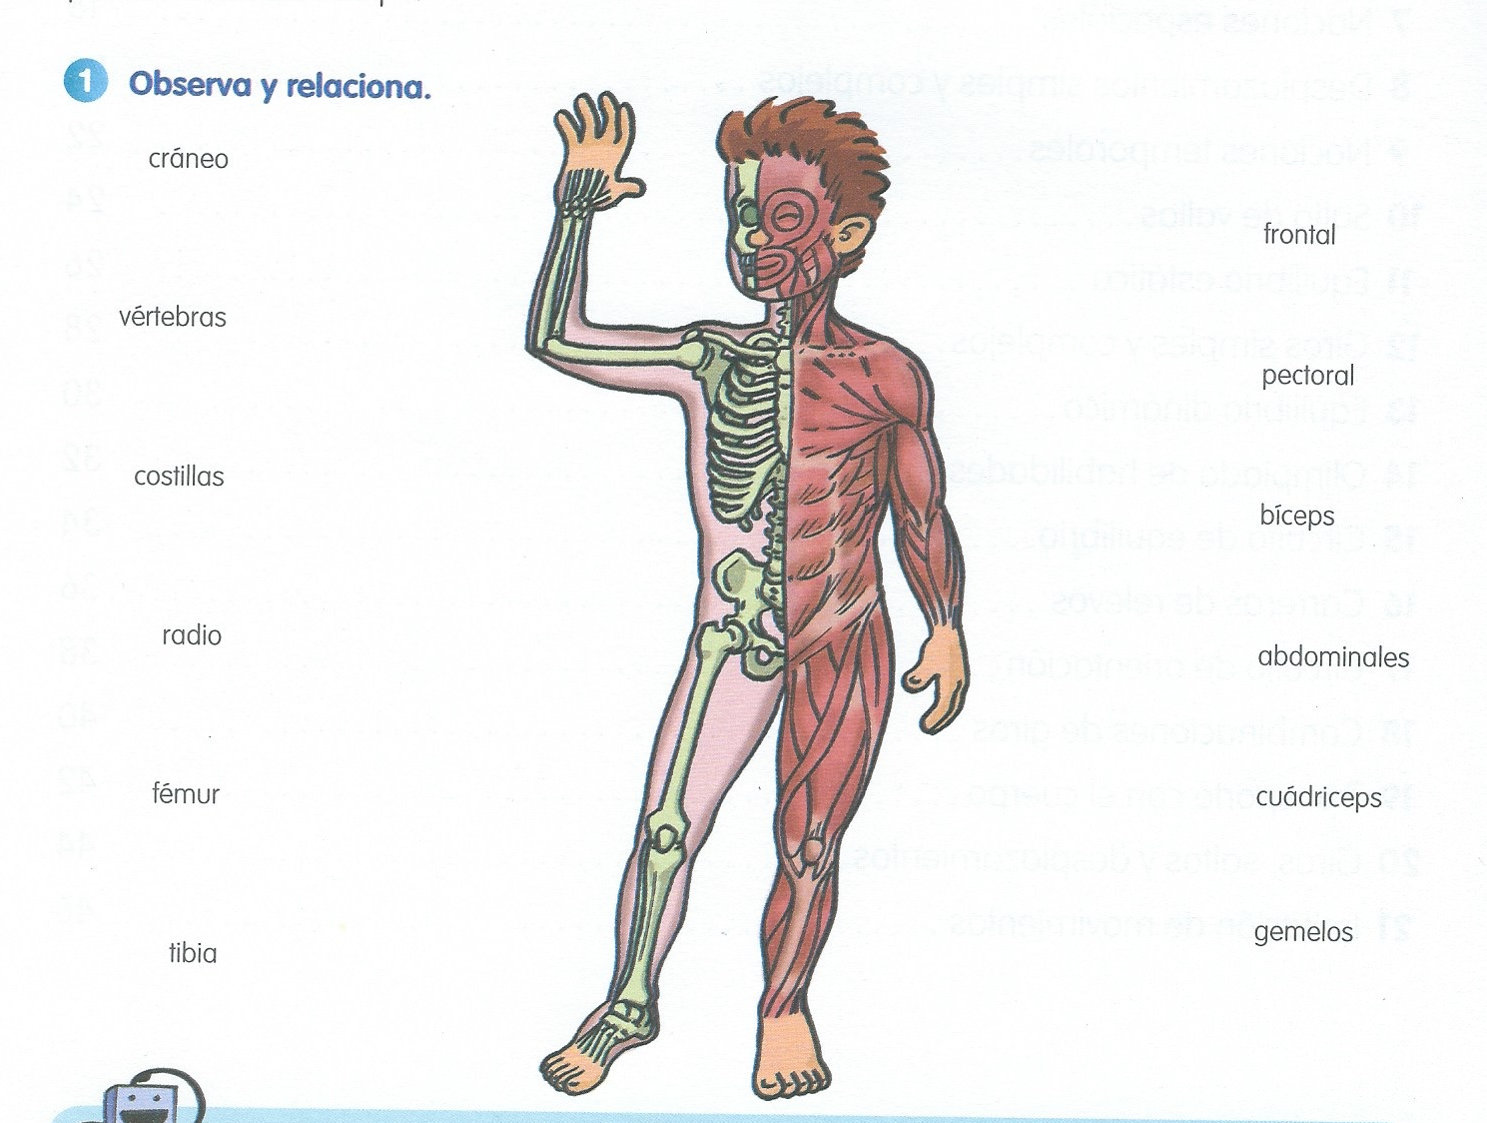

carmen.chaconmelgarejo@educa.madrid.org

NOMBRE_____________________________________________________CURSO______________
3º) Relaciona los nombres de las Asanas con las posturas de Yoga numeradas

Árbol_________________ Guerrero II______________
Camello_________________ Grulla____________________
Postura cabeza rodilla_____________ Mariposa_________________
Triángulo_______________________ Garza______________________
Arco____________________________ Héroe______________________

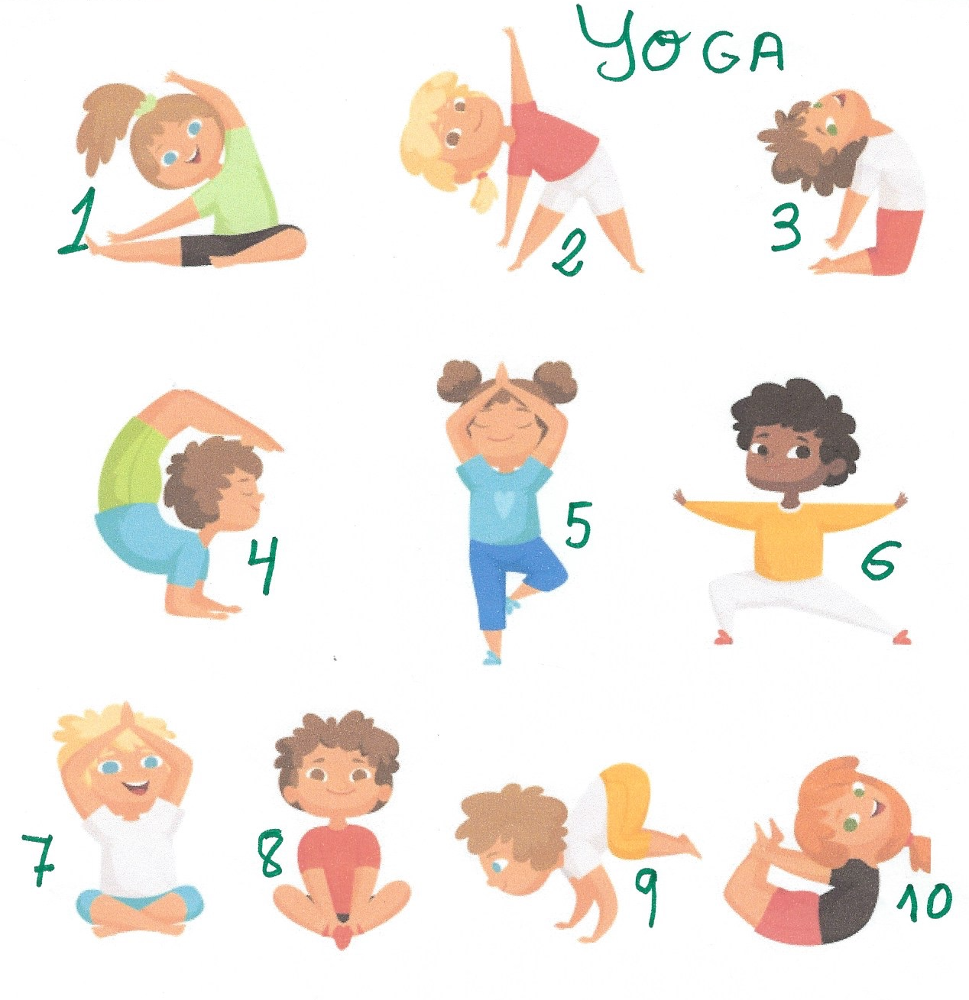

carmen.chaconmelgarejo@educa.madrid.org

